钢包重排包可视化展示

1. 本周结论
本周完成了评价指标的筛选与真实数据回放验证。最终不采用简单加权总分，而采用“硬门槛 + 分层排序”：先判断方案能不能安全下发，再比较生产效果，最后用计划稳定性做平局裁决。这样可以避免“改配少”掩盖“方案不可执行”。
已确定：主评价指标为完整分配率、硬约束违反、资源/路线合法性、按时率、平均延迟和最大延迟；改配规模、窗口外影响和负载均衡作为稳定性补充指标。

层级 | 要回答的问题 | 本周结论
第一层：可行性 | 方案能不能安全下发？ | 完整分配必须 100%；硬约束必须 0；资源与路线必须合法。
第二层：生产效果 | 可行方案谁更少延误？ | 按时率优先，其次平均延迟、最大延迟。
第三层：计划稳定性 | 效果接近时谁改动更小？ | 比较 AP 基线改配、窗口外影响和资源负载。

2. 指标筛选方法

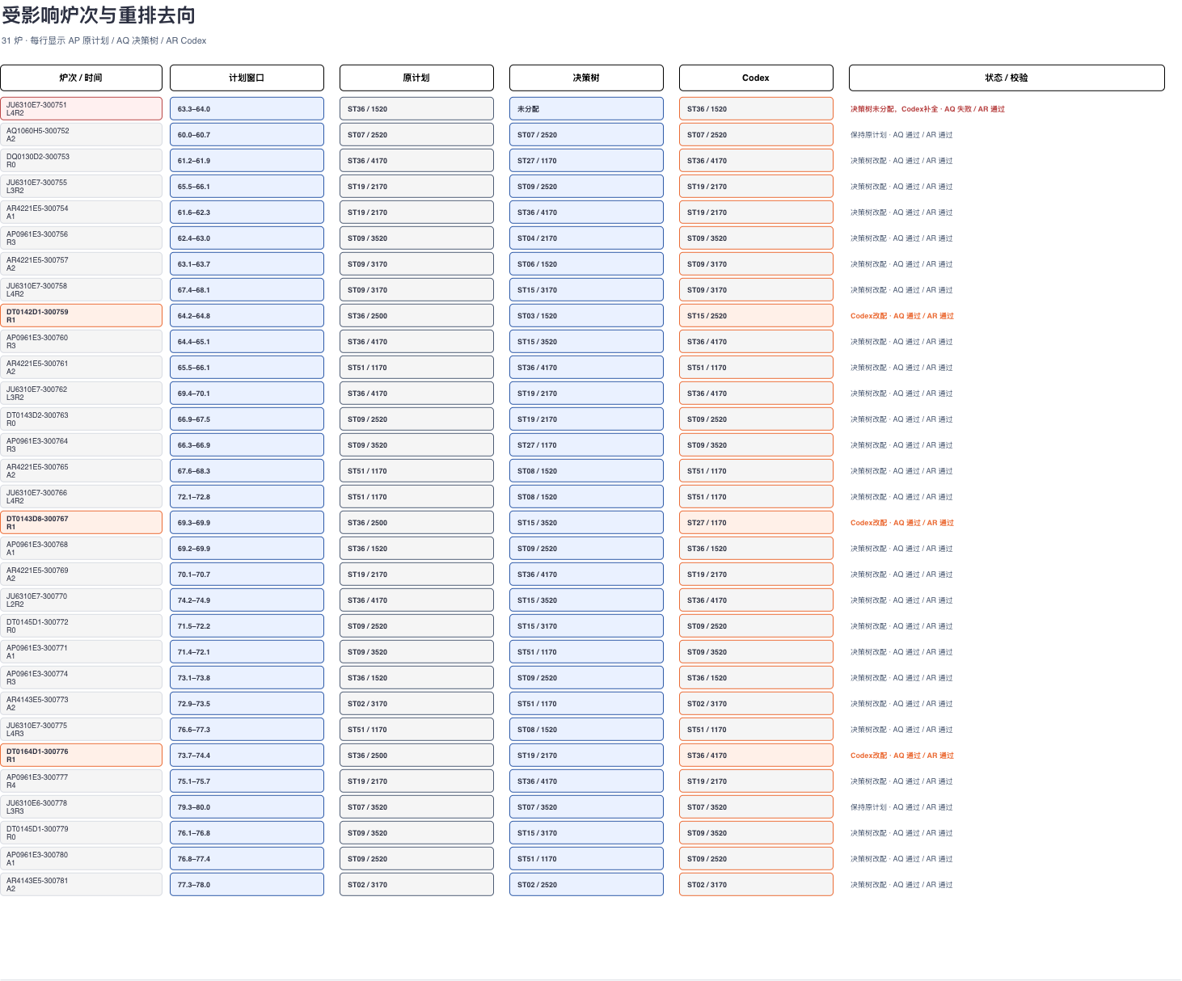

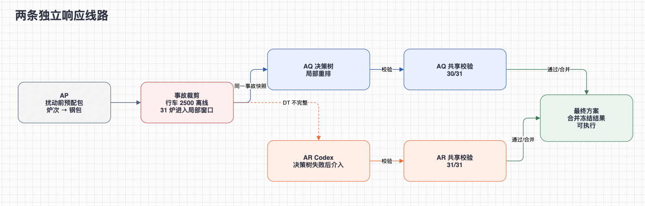

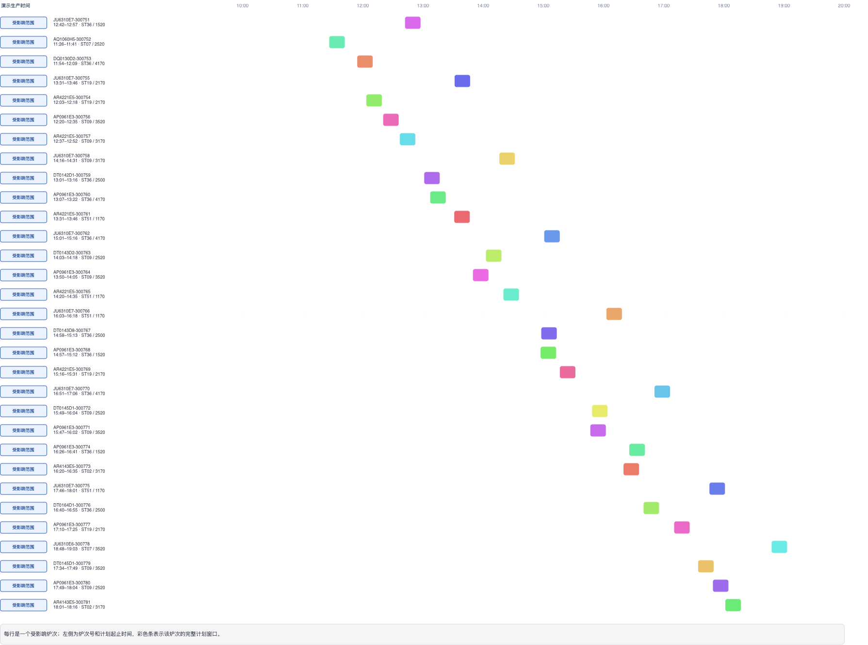
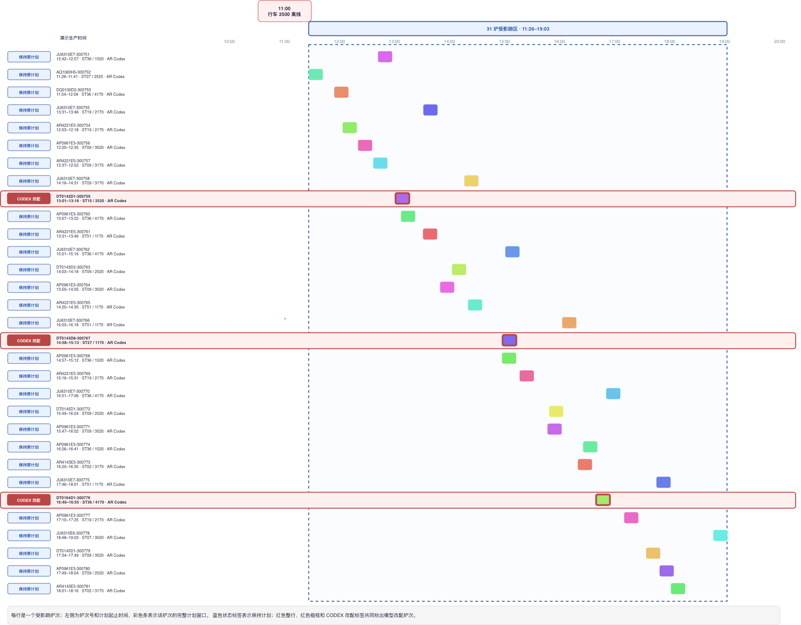

3. 暂不作为主指标的项目
以下字段不是没有价值，而是当前数据或实验条件不足以支撑主评价结论。先标记为暂缓，可以避免报告给出超过证据边界的判断。
暂缓指标 | 暂缓原因 | 后续补充
单次离线决策耗时 | 离线执行的 0 秒不等于真实 API 延迟 | 接入真实接口，记录平均值和 P95/P99
人工复核率 | 当前场景库没有现场人工处理时长和升级记录 | 建立人工基线与升级日志
资源负载方差 | 当前双线路审计尚未统一汇总各行车负载 | 按窗口和全天分别统计
包龄利用率、等级匹配率 | 更适合预配包质量；扰动重排缺少现场状态校准 | 补充钢包状态、等级和包龄真值
简单综合评分 | 会让低改配掩盖不可行方案，解释性也较弱 | 保留分层排序，不作为主判定

4. 下一步计划
用本次的评价指标重新进行离线回放，看看llm是否能够在多指标要求下达标胜任钢包重配包的环节。

